ИЗВЕШТАЈ СА ГРАДСКОГ ТАКМИЧЕЊА У ШАХУ
Домаћин екипног првенства основних школа Београда у шаху за школску 2025/26. годину је била ОШ „Веселин Маслеша“. Такмичење је одржано 28.3.2026. Учествовало је 26 основних школа. Екипа школе је завршила такмичење на деоби 7. места, чиме је остварила пласман на републичко такмичење.
За екипу су наступали: Вукановић Вук 8/4 (капитен), Голубовић Владимир 6/1, Коковић Војин 7/3, Лазовић Вељко 6/4, Јанковић Немања 7/2, Симић Алекса 5/4, Голубовић Анђелија 6/1, Павловић Јована 6/2 и Митровић Зоја 5/3. У екипи школе су се највише истакли: Владимир Голубовић 7 (7) и Вук Вукановић са 4,5 (7) поена.
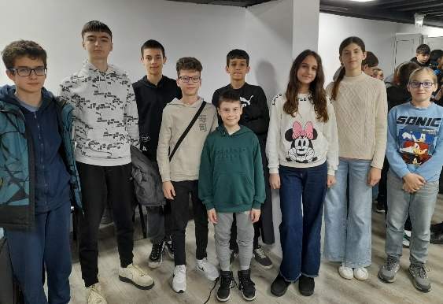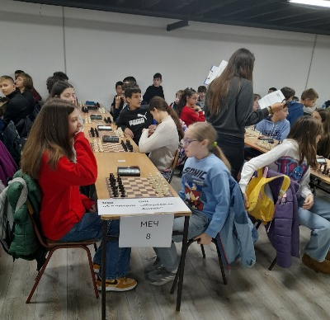
На слици: Вук Вукановић, Војин Коковић, Вељко Лазовић, Немања Јанковић, Алекса Симић, Владимир Голубовић, Анђелија Голубовић, Јована Павловић и Зоја Митровић.
Појединачно првенство Београда у шаху је одржано 29.3.2026. у ОШ „Јован Дучић“ на Новом Београду,
Нашу школу је успешно представљало 29 ученика, од којих је четворо остварило пласман на републичко такмичење. То су: Богдан Чолић 1/1 - деоба 4. места (6), Ања Митровић 2/4 - 5. место (8), Вук Стојановић 4/5 - 4. место (9) и Владимир Голубовић 6/1 - 5. место (10). У свим групама је било око 50 учесника. 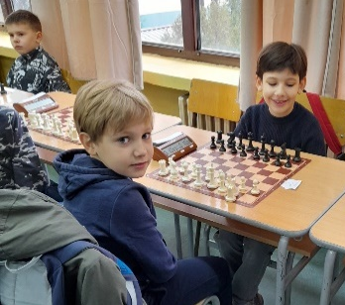 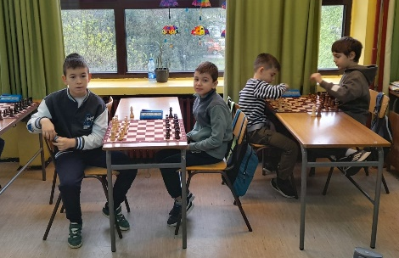 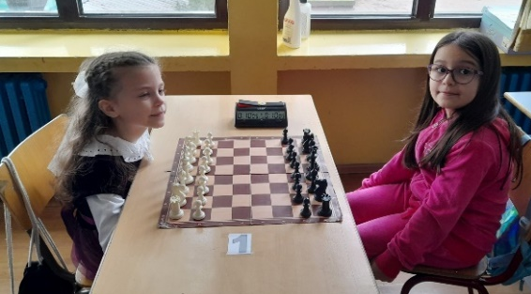
Андреј Попара 1/5 (десно) Стефан Тешовић 2/1 (лево) Јефимија Милићевић 1/4 (лево) и Емилија Хаџић 1/3 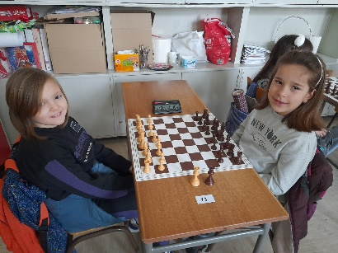 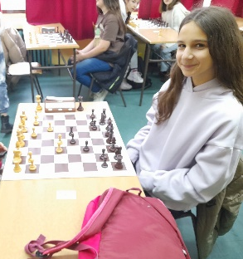 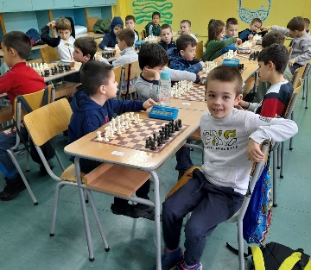
Ања Митровић 2/4 (лево) и Сунчица Пејашиновић 2/5 (десно) Анђелија Голубовић 6/1 Богдан Чолић 1/1 (десно)
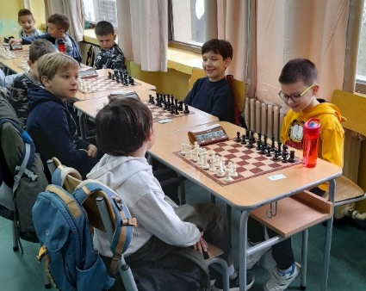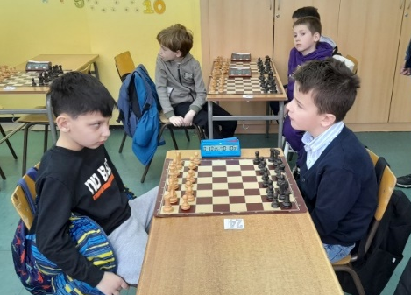
Андреј Попара 1/5 и Јанко Рашић 1/2 Растко Симић 2/3

